Avignon 2024 : les critiques des enfants

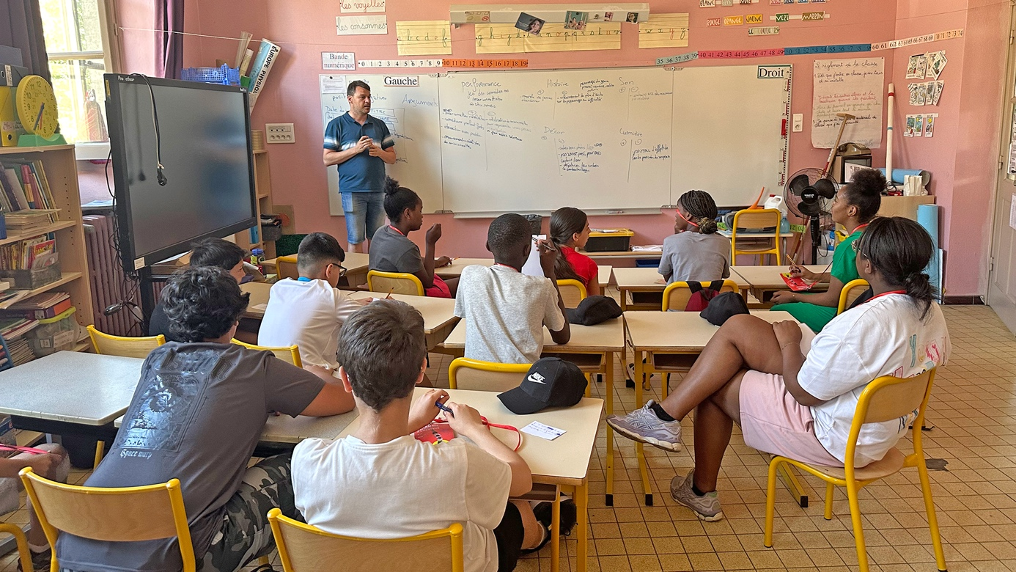
Dans le cadre de leur parcours-séjour, les enfants participent à des ateliers critique autour des spectacles découverts. Retrouvez ci-dessous les critiques rédigées par 10 groupes d’Avignon Enfants à l’honneur 2024 !

Un polar sucré au suspense bien construit
Du 9 au 21 juillet 2024, dans le cadre du festival Off d’Avignon Le 11 Gilgamesh a accueilli à 10h15 la Compagnie des Hommes et son spectacle Polar Grenadine inspiré du roman Un tueur à ma porte d’Irina Drozd mis en scène par Didier Ruiz.
Critique rédigée par les enfants des groupes V et T : Timéo, Zélie, Melvyn, Pauline, Hugo, Lana, Romane, Noah, Alexandre, Nassim, Abigail, Garence, Louis, Liam, Elsiane et Sarah

Un bon jeu d’acteur au goût Polar grenadine
C’est l’histoire de Daniel, un jeune garçon, rendu aveugle au ski et involontairement assiste à une tentative de meurtre.
Le fait que les acteurs jouent bien, nous avons l’impression de vivre l’histoire avec eux.
L’histoire a été immersive et adaptée à tous les âges.
Le suspense est présent grâce au titre qui nous fait comprendre le déroule de la pièce. La présentation des personnages à chaque début d’épisode aide à comprendre la pièce.
À la fin de la pièce, un verre de grenadine est en rapport avec le titre Polar Grenadine.
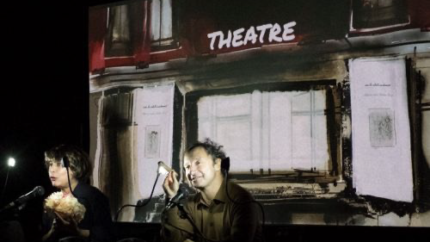© Didier Goudal

Les 9 personnages par 2 comédiens
Les acteurs changent de costumes pour faire différents personnages. Ils ont aussi beaucoup d’accessoires comme des perruques, lunettes, cigares… Ce qui fait qu’ils prennent longtemps à se changer, mais on voit bien les différents personnages grâce à leurs accessoires.

Les divers décors de Polar Grenadine
Le choix des décors est incompréhensible autour des acteurs, en revanche, le défilé des images rendait les scènes immersives. La lumière plongeait vers le haut pour donner plusieurs effets de peur grâce à des couleurs froides qui changent en fonction de la scène. La musique a une très grande importance au théâtre par exemple pour imposer le suspense ainsi que toutes les autres émotions au théâtre.

Le hip-hop, ça déménage sur le trampoline
Du 4 au 21 juillet 2024, dans le cadre du Festival Off d’Avignon, La Manufacture a accueilli à 12h05 Ça déménage d’après Nabil Ouelahdj de la compagnie Racines Carrées.
Critique rédigée par les enfants du Groupe Q : Nawel, Enya, Elouan, Eden, Enzo, Yara, Lina, Mehdi, Eewan, Assil, Giulia, Ginger

Un spectacle de Hip Hop
Nous avons aimé quand les danseurs se battaient pour un T-shirt, les cascades avec l’échelle. Et nous avons aimé quand un acteur a joué La vie en rose d’Édith Piaf à la trompette.

Les avis des gens
Pendant le spectacle, certains ont été dégoûtés car les danseurs faisaient du trampoline devant nous et qu’ils dansaient trop en solo. Mais on a bien aimé quand ils racontaient la vie de leurs pères, même si c’était trop long.
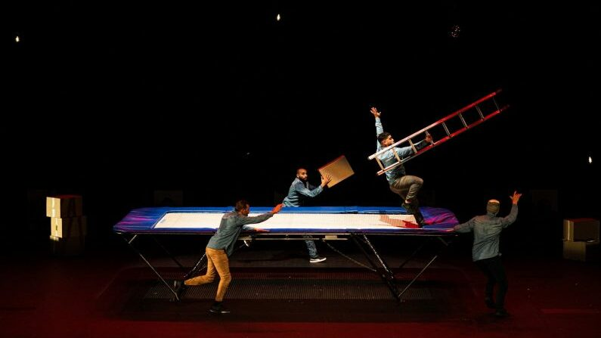© Damien Bourletsis – dbmotion

Les décors simples mais lumineux
Les danseurs de hip-hop habillés avec des chemises simples pour faire des cascades, prennent leur temps pour placer le trampoline pourtant les accessoires étaient originaux, de l’art contemporain ! Certains accessoires, notamment les formes géométriques lumineuses ou les ampoules étaient très appréciées par le public. Le spectacle sortait du commun, c’est pour cela que je vous le recommande.

Fiesta, la fête dans la tempête
Dans le cadre du Festival In d’Avignon 2024, la Maison Jean Vilar accueille pour la 4ème fois, Les Belles heures des auteurs pour explorer les écritures dramatiques d’aujourd’hui. Les 10 et 11 juillet à 11h, 14h30 et 17h, Olivier Letellier a mis en scène Fiesta de Gwendoline Soublin.
Critique rédigée par les enfants du groupe B : Anaëlle, Chloé et Bérénice, Hugo, Louis, Camille, Anna, Céleste et Jeanne

Fiesta, plus qu’une fête
Cela raconte l’histoire de Nono qui veut organiser sa fête d’anniversaire de 10 ans avec ses amis depuis qu’il a l’âge de penser, mais de terribles incidents vont arriver et tout chambouler. Les actrices interagissaient avec le public des quatre côtés de la scène. Le texte est amusant, émouvant, fluide et intéressant. L’histoire est tragique mais est drôle.
On ne comprenait pas ce que les actrices disaient quand elles nous tournaient le dos. Le fait que les actrices jouent plusieurs rôles est positif. Les grands gestes permettent de comprendre mieux leur jeu.
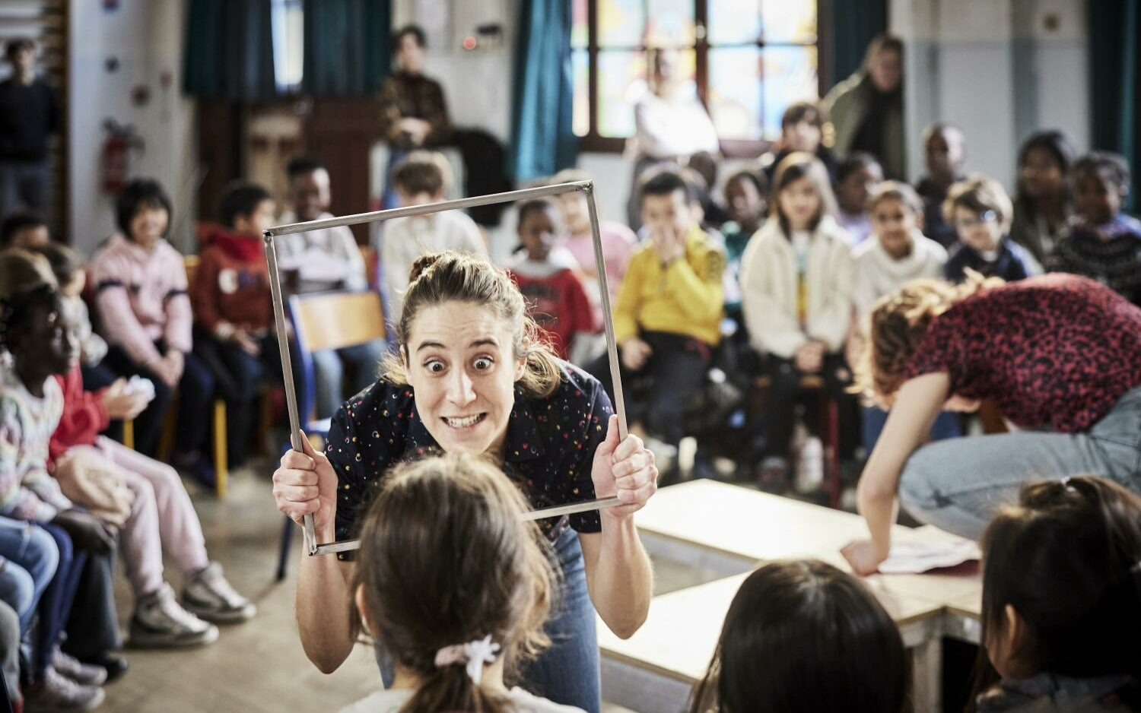© Christophe Reynaud de Lage

Le côté matériel de la Fiesta
Dans La Fiesta, il manquait un peu de costumes pour pouvoir distinguer les personnages. Les accessoires étaient bien dissimulés, cela donnait plein de surprises comme avec les gobelets, les confettis, les pancartes… qui apparaissent d’un coup devant nous.

Une performance envoûtante
On ne pouvait être que dans l’histoire grâce aux changements de voix et au volume sonore des comédiennes. Nous ne pouvions pas détacher les yeux de ce qui se passait devant nous.
Malheureusement, les musiques trop répétitives et au volume trop bas ne mettaient pas en avant les moments émotionnels recherchés par la mise en scène.
Le fait que les spectateurs soient éclairés autant que les comédiens faisait que le clou du spectacle ressortait moins.

Des marionnettes qui n’abandonnent jamais !
Critique réalisée par les enfants du Groupe M, Elianne, Bedirhan, Jibril, Saoudia, Farahatane, Bilel François, Salim, Heni, Dounia
Dans le cadre du Festival Off d’Avignon, la Cour du Spectateur a accueilli du 6 au 21 juillet 2024 à 15h15 le spectacle de marionnettes Betty devenue Boop ou la anordinaires, écrit par Barbara Métais-Chastanier et mis en scène par Marie Lamachère de la compagnie Interstices.

Ne pas abandonner !
Cette pièce de théâtre nous a marqué car les marionnettes étaient très réalistes, les comédiens parlent fort. L’interaction avec le public a été bien malgré le manque de sérieux. Les mouvements des acteurs étaient très réalistes, malgré l’utilisation des marionnettes pour présenter ce sujet-là.
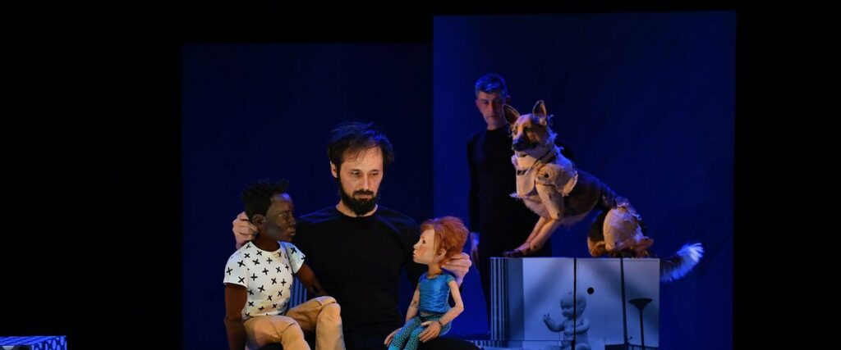© D.R.

La vie en déplacement
Dans ce spectacle, ce qui nous a plu c’est la morale : de ne jamais abandonner. Ensuite ce qu’on n’a pas trop apprécié, c’est l’acharnement du père d’Emilie, appelé « personnage du genre pressé, vénère, colère » sur les personnes en difficultés dans la pièce.
Ce que nous avons apprécié dans le décor du spectacle, ce sont les différentes boites qui forment des différents décors en fonction de l’assemblage. Et ce qui nous a déplu, c’est le manque de précision sur les cubes en noir et blanc, qui n’étaient pas assez clairs selon les lieux et les trop grands déplacements des cubes qui forment des embouteillages.

Betty, une chienne incomplète
Nous commençons à vous parler du son de la pièce et notamment laisser une personne en capacité de faire un bruit de chien correct pour faire les aboiements de la chienne. De plus, ce serait mieux de mettre la comédienne qui dit les pensées de Betty devenue Boop cachée du public car on a l’impression qu’on n’est plus dans les pensées de la chienne comme on la voit.
Maintenant nous allons vous parler de la lumière, ça manque d’un jeu de lumière qui entraîne le suspense.

3,2,1 Démocratie ?
Le Théâtre des Doms propose une sélection de spectacles belges chaque année pendant le Festival Off d’Avignon. La compagnie Une tribu a donné rendez-vous du 3 au 21 juillet 2024, à 15h30 pour un exercice de démocratie marionnettique avec Pouvoir que le collectif a mis en scène.
Critique rédigée par les enfants du Groupe X : Aran, Zia, Louise, Lili, Colombe, Sofia, Luca, Célestine, Nathan, Naïs, Cléo, Gaby, Noé, Martin, Nucia

Les comédiens au service de la marionnette
Le groupe a aimé la pièce “Pouvoir”, en partie le jeu des comédiens, car il y avait une interaction avec le public grâce au vote proposé par Alex le régisseur qui fait partie de la troupe.
Chaque personnage avait la liberté d’exprimer leurs points de vue. La marionnette est réaliste car, Michel, Cécile et Noémie, les personnages la faisaient bouger au rythme de leurs paroles et leurs gestes, ce qui a plu au public. Celui-ci a trouvé la volonté de la marionnette drôle, ce qui lui donne un charme.
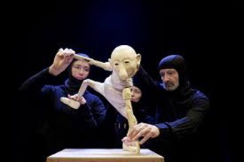© Céline Chariot

Les déplacements à vue et la manipulation à vue des comédiens
Pendant le spectacle, les comédiens laissaient des objets à la vue des spectateurs. Ce point faible n’a pas plus à certains d’entre nous. Vers la fin du spectacle, la marionnette est censée lever la tête sauf qu’on voit la comédienne tirer un fil transparent, alors des moments magiques ont été forcé par des manipulations à vue.

Le côté répétitif et les messes basses des comédiens
Malheureusement, les messes basses ont distrait certaines personnes du public, mais d’autres ont apprécié ce moment. Durant le spectacle les comédiens ont fait faire des gestes répétitifs à la marionnette, mais aussi des mots comme “gauche”, “droite”, “centre”. Certaines personnes ont trouvé ça ennuyant et d’autres ont aimé.

Le décor et les costumes
Les costumes étaient beaux même si au début on les voyait pas super bien. Et après ils ont tout enlevé. Ensuite on voit qu’il y a trois comédiens qui jouent le spectacle. Certains d’entre nous auraient préféré que les comédiens changent de costume.
Il n’y avait pas assez de décor et aussi on voyait trop les accessoires quand ils les jetaient par terre. Au début, on ne sait pas où on est, on ne comprend pas de quoi ça va parler.
Enfin, des cheveux se détachaient de la tête du cheval.

Les oreilles du spectacle
Bruitage – Sources sonores
Les points positifs du son dans le spectacle ”Pouvoir” sont que l’équipe technique à fait de très bons choix sonores, particulièrement lors des scènes où la table se transforme.
Bien sûr, il y a certains points négatifs tels que les bruitages parfois mal dosés en termes de volume pour les oreilles.
Bref, bon travail sonore malgré ces petits inconvénients.

Les couleurs du spectacle
Éclairage
Cette fois commençons par le négatif : pour le coup, il y avait un peu trop de jeux de lumière, elles n’étaient pas très bien coordonnées entre elles par rapport aux types de scènes.
Et maintenant, rajoutons un peu de lumière avec les points positifs : il y avait de très beaux contrastes entre les lumières, de façon à ce qu’on distingue bien la scène dans laquelle la marionnette était impliquée, comme si elle nous invitait dans son monde imaginaire.

Déception des croizés
Programmé du 3 au 13 juillet 2024 à 11h30, par le Train Bleu à la Chartreuse de Villeneuve-les-Avignon, Croizades (Jozef&Zelda) de Sandrine Roche raconte l’histoire de deux enfants qui cherchent à inventer une histoire…
Critique rédigée par le groupe A : Nola, Gabin, Léa, Annaëlle, Andres, Nehemie, Naïl
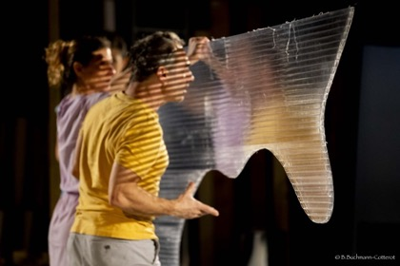 © B. Buchemann-Cotterot

Acteurs et histoire, points forts et faiblesses
Malgré que le choix des mots dans la pièce soit stimulant et ludique, les interactions et réactions avec le public restent mitigées. La difficulté de diction freine par moment la compréhension du public, de même que le changement constant de personnages.
Le manque de réalisme a provoqué une déception majoritaire des critiques. Le manque de diction et la diction enfantine engendre des difficultés à se plonger dans l’histoire.
En bref, sans préparation le spectateur peine à comprendre et peut trouver le spectacle long.

Les côtés positifs et négatifs de la partie technique
Le décor de la pièce est original, on y retrouve des matériaux différents et des détournements d’objets, ce qui donne un côté vivant au plateau. En revanche, nous avons imaginé un autre type de décor.
Les costumes ne sont pas assez originaux car ils n’appuient pas le texte. On s’attendait à des costumes un peu plus « enfantins ».
De plus, le son était inutile et n’apportait rien de pertinent à la pièce. Le spectacle manquait de bruitages afin d’offrir aux spectateurs une ambiance plus réaliste et entraînante pour les scènes visionnées.
Pour finir, nous avons trouvé la lumière très intéressante et sa bonne intégrité apporte à la pièce un peu de lumière correspondant aux jeux d’acteurs et aux scènes.

Abuser des réseaux sociaux : ne faites pas comme Michelle !
Michelle, doit-on t’en vouloir d’avoir fait un selfie à Auschwitz s’est jouée à la Chapelle des Italiens du 30 juin au 20 juillet à 10h les jours pairs dans le cadre du Festival Off d’Avignon. Écrit par Sylvain Levey, mis en scène par Marie Gaultier, ce spectacle reprend un fait divers pour nous interroger sur les spirales vertueuses ou vicieuses des réseaux sociaux.
Critique rédigée par les enfants du Groupe O, Nathan, Ayanna, Abada, Énaïs Shayma, Isalys, Ines, Clara, Aurane

L’influence derrière les émojis
Nous avons trouvé formidable le fait qu’il y ait une troupe de 6 comédiens pour la joie et la bonne humeur. De plus, nous avons trouvé les gestes et les images drôles.
Nous avons trouvé que le fait que les comédiens parlent tous en même temps était vraiment dommage.
Les bruitages et les émojis prennent beaucoup trop de place et de temps dans la scène.
© Romain Mulauchau

Une sobriété au service de la sensorialité
Le décor est sobre, ainsi que l’a voulu Marie Gaultier. Les comédiens décrivent donc la scène oralement, ce qui fait appel à l’imaginaire des spectateurs. Néanmoins, ce « vide » matériel sur scène en a perturbé plus d’un. Nous trouvons malgré tout que les comédiens arrivent à incarner l’espace grâce aux jeux des sons. En effet, le mimétisme des émojis, des messages partagés sur les réseaux sociaux prennent de la place dans la pièce, ce qui montre à quel point internet empiète sur notre vie.

Du téléphone au cyberharcèlement
Dans cette pièce, les sujets utilisés sont récents, c’est donc plus facile de s’identifier aux personnages. Dans les messages, les personnages ont des pseudos et on trouve ça original.
Le sujet de cette pièce parle d’Auscwhitz et c’est un sujet important car présent dans le programme scolaire.
Au début, on parle de tout et de rien alors qu’on aurait pu passer directement au selfie. Mais celui-ci était long aussi. Le moment du selfie était trop long par rapport au questionnement du pourquoi. Les émojis et les photos n’étaient pas compréhensibles. Quand il y a eu le cyberharcèlement, l’ambiance est devenue pesante. Le cyberhacèlment peut arriver, tout dépend de l’utilisation du téléphone.

Un même monde pour tout le monde, égalité
Du 3 au 21 juillet 2024, dans le cadre du festival Off d’Avignon, La Scierie a accueilli Les filles ne sont pas des poupées de chiffons de la Compagnie La Rousse à 11h35.
Critique rédigée par le groupe P : Abdoulaye, Chekné, Fodié, Fatima, Onnuan, Adam, Norah, Lassana, Hamza, Ilona, Loucas-Seven, Babalay

Discrimination du féminin
On l’a vu quand la dame était triste parce que c’était une fille et pas un garçon. Le père l’a forcée à devenir un garçon. C’est bien parce qu’on parle des femmes qui maltraitent les femmes. En France, il y a encore des personnes qui maltraitent les femmes.
Les cris qui étaient pour l’histoire étaient forts, ça faisait sursauter. Pourquoi ce cri ? Ça n’était pas clair. Nous n’avons pas aimé quand sa mère lui a dit “va te changer” parce que ça ne se fait pas. C’était pas adapté pour certains parce que c’était difficile. Nous avons aimé les applaudissements.
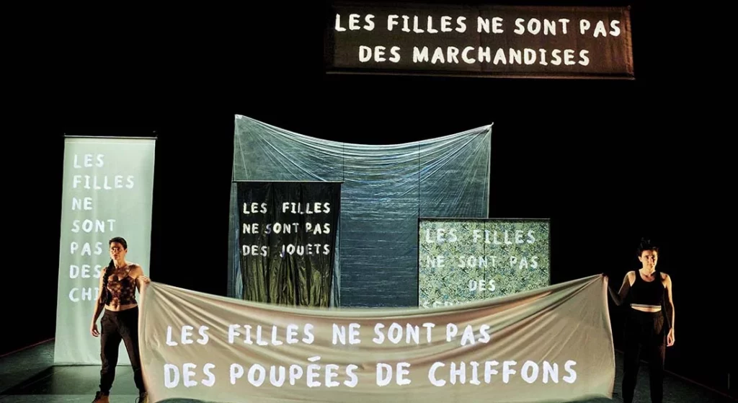© Christophe Reynaud de Lage

Accessoires, décor et costumes
Les arrosoirs étaient de couleur charbon, ils étaient là pour qu’on se rafraichisse, ce qui nous a fait du bien.
Les survêts étaient bien, parce que la capuche nous faisait comprendre qu’elle devenait un garçon.

Son et lumière
La lumière était colorée, on voyait bien le spectacle.
Pour les sons, les applaudissements ont annoncé la fin du spectacle.

Art Go !
La compagnie luxembourgeoise Corps in Situ a posé ses valises au Théâtre du Train Bleu à Avignon du 3 au 21 juillet 2024 dans le cadre du festival Off d’Avignon à 19h avec le spectacle Go ! mis en scène par Jennifer Gohier.
Critique rédigée par les enfants du groupe L : Marcia, Ilias, Mathéo, Inès, Julia, Lautéa et Nino

Go ! Jeu de comédiens
On n’a pas trop aimé à des moments car ils ne parlent pas du tout le long du spectacle. On a aimé quand ils se battaient et utilisaient les arts martiaux parce qu’il y a du combat et c’est stylé. Les actions étaient superbes.
On a bien aimé car ils jouaient avec nos émotions.
On a été gêné par les airs d’un comédien mais il était probablement obligé de jouer ainsi.
Certains enfants étaient forcés à être présents donc n’ont pas pris de plaisir à regarder le spectacle.
Le début et la fin étaient un peu ennuyeux car les scènes étaient trop similaires.
On a également été déçu par le fait qu’ils faisaient tout le temps la même chose.
L’histoire reste tout de même originale et la metteuse en scène s’est bien servi de son imagination.
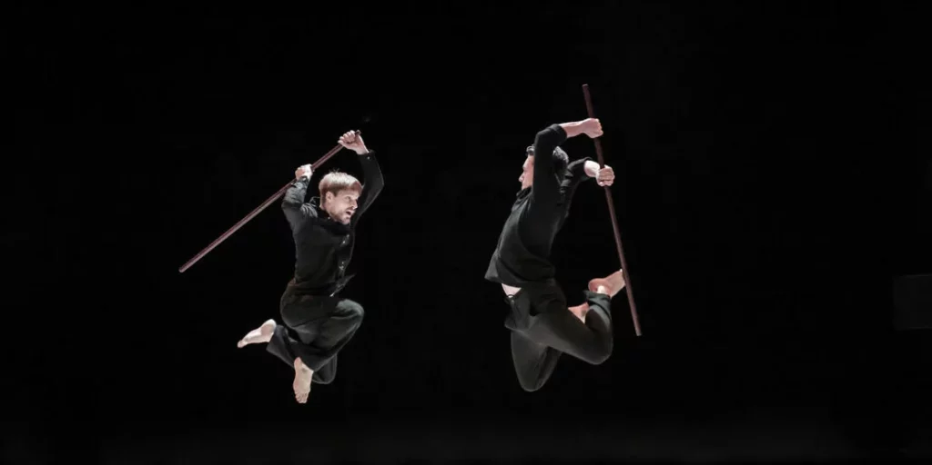© Bohumil Kostorhyz

Les arts martiaux des bâtons
On a aimé quand les artistes tapaient au sol car les lumières s’allumaient quand ils tapaient et c’était stylé.
On a plusieurs avis sur les collants : certains les ont trouvés moches et gênants et trop moulants alors que certains les trouvent beaux et flashys. Vu qu’il faisait noir, le flashy allait bien.

Mise en scène rythmée
Le spectacle était humoristique parce que le jeu de mouvements des acteurs était investi. Le son et les lumières étaient coordonnées. Malgré ça, la musique ne plaisait pas aux enfants qui ont vu le spectacle. Elle était un peu trop forte et robotique. La respiration des acteurs qui étaient essoufflés nous dérangeait.

La France pour tous
Ma république et moi ont pris leur quartier au Théâtre des Halles du 29 juin au 21 juillet à 14h, dans le cadre du Festival Off d’Avignon. La compagnie Iwa nous a livré un spectacle engagé mis en scène par Issam Rachyq-Ahrad.
Critique rédigée par les enfants du Groupe K : Nolan, Capucine, Léo, Laïna, Florine, Nathan, Chiara, Grégoire, Noémie, Thomas, Anna, Oriane, Havaria

Un spectacle engagé
Le spectacle aborde un sujet trop peu abordé : la discrimination. En effet, le racisme est habituellement présenté de manière globale alors qu’ici la discrimination est subie à une échelle plus personnelle. L’acteur qui explique les faits vécus par sa mère, l’impact lui aussi et donc l’incite à en parler pour sensibiliser un public.
Ce spectacle est d’autant plus poignant dans le climat politique actuel. En effet, l’extrême est à son apogée et cette pièce permet de dénoncer les actes, l’idéologie de ce bord politique. Issam Rachyq-Arhad laisse un message d’espoir et d’amour dans cette idéologie qui attise la haine et la peur de l’autre. Tout cela nous amène à réfléchir sur notre société, la manière dont elle est régie, ses valeurs, etc.
Malgré le message touchant, nous aimerions en savoir davantage sur le personnage de sa maman qui est très attachante, ce qui nous laisse espérer une suite ou un approfondissement de son histoire. In fine, c’est bien la mère, Malika qui porte le spectacle par son histoire, ses rêves ainsi que sa vie.
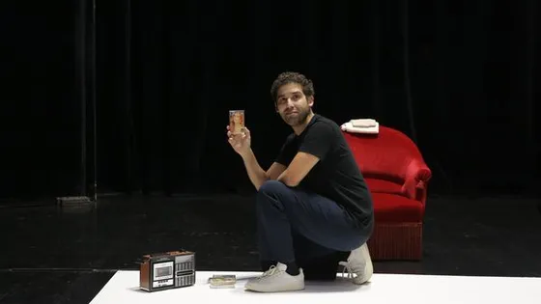 © Thierry Fiorile

Un ressenti d’ambiance morne et une difficulté à se projeter
La pièce, bien que rythmée et captivante de par son histoire, comporte des transitions costumes trop longues qui viennent casser le rythme et perdre la connexion avec l’acteur. Cependant, ce cas de figure n’est pas général à toutes les représentations.
Nous étions dans une ancienne chapelle reconditionnée en salle de spectacle. Étant petite, elle favorise le côté familial de la pièce et l’intimité que l’on crée avec le comédien (en plus de cela, la salle était tempérée et agréable). En revanche, sa superficie ne permettait pas d’avoir une scène composée d’imposants et nombreux décors.

Retour sur le côté plus technique de la pièce
Une vidéo est utilisée en arrière-plan. Cette vidéo est un enregistrement du comédien et de sa mère qui lui apprend à faire le thé traditionnel. On trouve cette vidéo captivante malgré le fait que les projections ne soient pas visibles selon notre emplacement dans le public. De plus, on peut également remarquer cet élément pendant la scène de la Marseillaise, ce qui procure un sentiment de confusion chez le public car il n’entend pas tout ce que dit le comédien à cause de la musique trop forte.

